DISTRIBUIÇÃO ESPACIAL E INVENTÁRIO QUANTITATIVO DE RESÍDUOS SÓLIDOS ASSOCIADOS AO BENEFICIAMENTO INFORMAL DO CARANGUEJO-UÇÁ (Ucides cordatus) EM UMA COMUNIDADE EXTRATIVISTA DA AMAZÔNIA, NORDESTE PARAENSE

¹Glauce Tayane Santos Sousa, ²Aldemir Branco de Oliveira Filho, ³Marcus Emanuel Barroncas Fernandes
¹Universidade Federal do Pará, e-mail: santosglaucia304@gmail.com; ²Universidade Federal do Pará, e-mail: olivfilho@ufpa.br; ³Universidade Federal do Pará, e-mail: mebf@ufpa.br

Grupo temático: Gestão Ambiental e Políticas Ambientais
Eixo: Gestão integrada na legislação de recursos naturais.

Resumo

O beneficiamento informal do caranguejo-uçá (Ucides cordatus) constitui uma importante atividade econômica para as comunidades tradicionais da Amazônia costeira. No entanto, isto gera resíduos sólidos frequentemente descartados de forma inadequada em áreas ambientalmente sensíveis. Este estudo teve como objetivo analisar os padrões espaciais de descarte e quantificar os resíduos gerados por essa atividade em Caratateua, Bragança-PA. Cinco pontos de descarte foram identificados e georreferenciados, e os resíduos sólidos foram quantificados no principal local de acúmulo. Um total de 121,8 kg de resíduos sólidos foi quantificado, dos quais 33,3 kg (27,3%) corresponderam aos resíduos do beneficiamento do caranguejo-uçá e 88,5 kg (72,7%) a outras categorias, compostas principalmente por plásticos, materiais de pesca, vidro, metal, papel, tecido e borracha. A densidade média foi de 0,64 kg/m², evidenciando elevada pressão antrópica sobre áreas próximas ao manguezal e às residências adjacentes. Os resultados fornecem subsídios para o planejamento de estratégias de gestão ambiental voltadas ao manejo adequado dos resíduos em comunidades costeiras amazônicas.

Palavras-chave: Amazônia costeira; Manguezal; Resíduos sólidos; Ucides cordatus; Vulnerabilidade socioambiental.

Introdução

O manguezal é um ecossistema costeiro de elevada produtividade biológica e importância ecológica, desempenhando funções essenciais na manutenção da biodiversidade, ciclagem de nutrientes, estabilização e proteção da linha de costa e armazenamento de carbono (Alongi, 2009; Alongi, 2014). Além de sua relevância ambiental, sustentam atividades econômicas de comunidades tradicionais, especialmente a pesca artesanal e o extrativismo de recursos estuarinos (Mitra, 2019; Contente, 2013).
Dentre os recursos explorados, destaca-se o caranguejo-uçá (Ucides cordatus), espécie de importância ecológica e socioeconômica para comunidades extrativistas da costa amazônica. Além de contribuir para a bioturbação dos sedimentos e a ciclagem de nutrientes, sua captura e beneficiamento constituem uma importante fonte de renda no Nordeste paraense (Nordhaus; Wolff, 2007; Costa et al., 2013; Da Costa et al., 2024). Entretanto, o beneficiamento informal gera resíduos sólidos frequentemente descartados nas proximidades de residências, vias de circulação e manguezais, favorecendo a degradação ambiental, a proliferação de vetores e o agravamento da vulnerabilidade socioambiental (Ribeiro, 2018; Ribeiro e Fernandes, 2018).
Embora a temática seja relevante, os estudos concentram-se em aspectos ecológicos, pesqueiros e no potencial de reaproveitamento desses resíduos, sendo ainda escassas as pesquisas sobre sua quantificação e distribuição espacial em comunidades extrativistas da Amazônia costeira (Batalha, 2017; Mendes et al., 2024). Essa lacuna dificulta a compreensão da magnitude do problema e o planejamento de estratégias de gestão ambiental.
O presente estudo teve como objetivo analisar os padrões espaciais de descarte, inventariar e quantificar os resíduos sólidos oriundos do beneficiamento informal do caranguejo-uçá em uma comunidade tradicional do Nordeste paraense.

Metodologia
O estudo foi realizado na comunidade Caratateua, no município de Bragança (PA), situada nas proximidades da Reserva Extrativista Marinha Caeté-Taperaçu (RESEX Caeté-Taperaçu), área de intensa atividade extrativista do caranguejo-uçá. Inicialmente, foram identificados os pontos de descarte dos resíduos provenientes do beneficiamento informal desse crustáceo por meio de visitas de campo, observação direta e diálogo com moradores e agentes comunitários de saúde. Os locais foram georreferenciados e espacializados no Google Earth Pro para elaboração do mapa de distribuição dos pontos de descarte.
O inventário quantitativo foi realizado no ponto Portinho da Pedreira, selecionado por apresentar maior concentração de resíduos. Em uma área de 191,3 m², foram coletadas 33 unidades amostrais, distribuídas em cinco áreas amostrais, com amostragem estratificada, conforme metodologia adaptada de Ribeiro (2018). Os resíduos foram triados no Laboratório de Ecologia de Manguezal - LAMA, do Instituto de Estudos Costeiros - IECOS, da Universidade Federal do Pará - UFPA, separados em resíduos de caranguejo-uçá e resíduos sólidos associados, classificados por categoria e pesados.
Os dados foram analisados por meio de estatística descritiva, considerando a composição percentual, a densidade média e a distribuição espacial dos resíduos.

Resultados e Discussão
Foram identificados cinco pontos de descarte de resíduos sólidos provenientes do beneficiamento informal do caranguejo-uçá em Caratateua, dos quais três se concentram próximos aos manguezais e às residências, evidenciando um padrão espacial associado à deficiência na destinação desses resíduos. Destacaram-se os pontos Portinho da Pedreira e Mangalzinho, localizados em áreas de manguezal, e o ponto Boca da Estrada, situado próximo ao sistema de abastecimento hídrico comunitário, o que indica potencial risco ambiental.
Esse padrão de distribuição reforça a tendência observada por Ribeiro (2018), segundo a qual os resíduos provenientes do beneficiamento do caranguejo-uçá são frequentemente descartados em ambientes ambientalmente sensíveis, especialmente em comunidades com infraestrutura limitada para gerenciamento de resíduos. A proximidade entre os locais de descarte, as residências e os manguezais caracterizam um cenário de vulnerabilidade socioambiental, no qual os impactos ambientais recaem diretamente sobre a população local, conforme discutido por Acselrad (2002).
Entre as áreas identificadas, o Portinho da Pedreira apresentou a maior extensão visual de resíduos sólidos, motivo pelo qual foi selecionado para o inventário quantitativo (Figura 1). No local, observou-se acúmulo simultâneo de resíduos provenientes do beneficiamento do caranguejo-uçá e de resíduos sólidos domésticos, incluindo materiais plásticos, vidro, papel, metais, tecidos, borracha e materiais relacionados à atividade pesqueira. Nos pontos associados ao manguezal, verificou-se deposição direta sobre o sedimento estuarino e áreas vegetadas, enquanto, nas áreas próximas às residências, foi registrada a presença de resíduos expostos ao ambiente, frequentemente associados à emissão de odores desagradáveis e à ocorrência de vetores.
Figura 1 - Área de acúmulo de resíduos no ponto Portinho da Pedreira, Caratateus-PA.

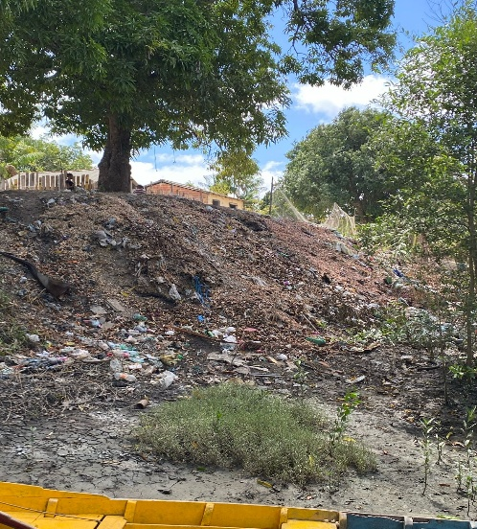
Fonte: Autor.
A disposição inadequada desses resíduos representa uma preocupação ambiental, considerando que os manguezais desempenham funções ecológicas essenciais, como a ciclagem de nutrientes, a estabilização do sedimento e a manutenção da biodiversidade (Alongi, 2014; Hogarth, 2015). Dessa forma, o descarte contínuo de resíduos pode comprometer a qualidade ambiental desses ecossistemas, além de ampliar a exposição da população aos impactos decorrentes da deficiência na gestão de resíduos sólidos.
O inventário quantitativo realizado em uma área de 191,3 m² registrou 121,8 kg de resíduos sólidos, distribuídos em cinco áreas amostrais. Após a triagem laboratorial, verificou-se que 33,3 kg (27,3%) correspondiam exclusivamente aos resíduos provenientes do beneficiamento do caranguejo-uçá, enquanto 88,5 kg (72,7%) eram constituídos por resíduos sólidos associados (Figura 2). Embora os resíduos de caranguejo representem apenas uma categoria dentre os diversos materiais identificados, sua participação percentual evidencia a contribuição significativa da atividade de beneficiamento à composição dos resíduos acumulados na área de estudo.
Figura 2 - Composição percentual dos resíduos sólidos inventariados.

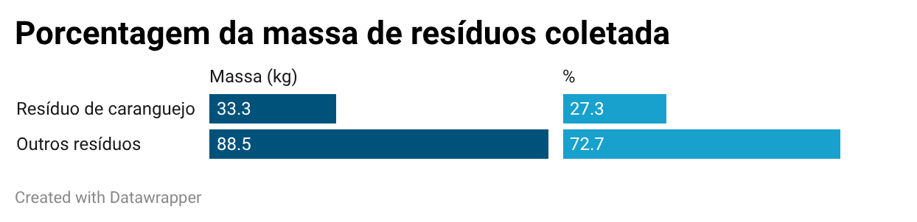
Fonte: Datawrapper.
Os resíduos associados foram compostos predominantemente por plásticos, materiais de pesca, vidro, metal, papel, tecido e borracha, evidenciando que os pontos de descarte também funcionam como áreas de deposição de resíduos domésticos e ampliam o potencial de degradação dos ambientes costeiros. De forma integrada, os resultados demonstram que a disposição inadequada desses resíduos compromete os ecossistemas de manguezal e reforça a necessidade de estratégias de gerenciamento e políticas públicas voltadas ao manejo adequado dos resíduos sólidos em comunidades tradicionais amazônicas, em consonância com a Política Nacional de Resíduos Sólidos.

Conclusão
O estudo caracterizou os padrões espaciais de descarte e quantificou os resíduos sólidos provenientes do beneficiamento informal do caranguejo-uçá em Caratateua, evidenciando sua concentração em áreas próximas aos manguezais e às residências, o que reforça o cenário de vulnerabilidade socioambiental e a pressão antrópica sobre os ecossistemas costeiros.
Além de contribuir para o preenchimento da lacuna relacionada à quantificação e distribuição espacial desses resíduos em comunidades extrativistas da Amazônia costeira, os resultados fornecem subsídios para ações de gestão e educação ambiental, manejo adequado dos resíduos sólidos e conservação dos manguezais, favorecendo a melhoria da qualidade ambiental e das condições de vida das populações tradicionais.

Referências
ALONGI, D. M. Carbon cycling and storage in mangrove forests. Annual Review of Marine Science, v. 6, n. 1, p. 195–219, 2014.

ALONGI, D. M. The energetics of mangrove forests. Dordrecht: Springer, 2009.

ASCERAD, Henri. Justiça ambiental e construção social do risco. Rio de Janeiro - RJ: UFPR, 2002.

BATALHA, R. C. M. Incorporação do resíduo carapaça de caranguejo-uçá (Ucides cordatus) calcinado em substituição parcial ao feldspato em massa cerâmica para porcelana dentária. Mossoró – RN: Universidade Federal Rural do Semi-árido, 2017.

CONTENTE, A. C. P. Bragança: um breve olhar sobre a Reserva Extrativista Marinha Caeté-Taperaçu. Amazônica: Revista de Antropologia, v. 5, n. 3, p. 682–706, 2013.

COSTA, J. S. P. et al. Produção e socioeconomia do sistema caranguejo-uçá em unidade de uso sustentável da costa norte do Brasil. Bragança – PA: Universidade Federal do Pará, 2013.

DA COSTA, C. R. et al. A pedagogia não formal e a transmissão de saberes na catação do caranguejo-uçá (Ucides cordatus) em Caratateua, nordeste paraense, Amazônia (Brasil). EDUCAmazônia, v. 17, n. 1, p. 191–208, 2024.

HOGARTH, P. J. The biology of mangroves and seagrasses. Oxford: Oxford University Press, 2015.

MENDES, I. J. B. et al. Processamento da carcaça do caranguejo-uçá (Ucides cordatus) como uso orgânico em hortas escolares em comunidade quilombola. Revista Políticas Públicas & Cidades, v. 13, n. 2, p. e850, 2024.

MITRA, A. Ecosystem services of mangroves: an overview. In: Mangrove Forests in India: Exploring Ecosystem Services. [s.l.]: Springer, 2019. p. 1–32.

NORDHAUS, I.; WOLFF, M. Feeding ecology of the mangrove crab Ucides cordatus (Ocypodidae): food choice, food quality and assimilation efficiency. Marine Biology, v. 151, n. 5, p. 1665–1681, 2007.

RIBEIRO, M. S. G. Aproveitamento dos resíduos sólidos do caranguejo-uçá: redução do impacto ambiental, caracterização socioeconômica e alternativa de renda para os pescadores e catadores na Vila do Treme, Bragança-Pará, Brasil. Bragança: Universidade Federal do Pará, 2018.

RIBEIRO, M. S. G.; FERNANDES, M. E. B. Aproveitamento de resíduos sólidos do caranguejo-uçá: alternativa de renda e uso sustentável. Inclusão Social, v. 12, p. 134–140, 2018.

